שאלות:

1. בהנתן העברה:

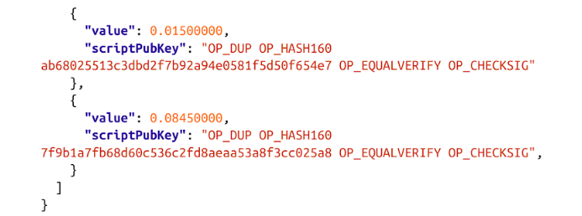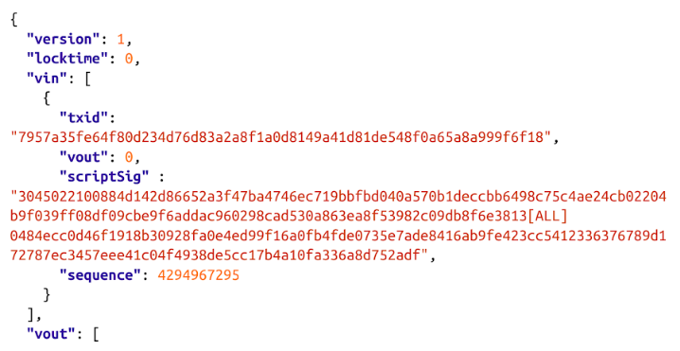

1. חשב את סכום העמלה.
2. כמה סטושי הועברו בעסקה?

מספר העברה:

[7957a35fe64f80d234d76d83a2a8f1a0d8149a41d81de548f0a65a8a999f6f18](https://www.blockchain.com/btc/tx/7957a35fe64f80d234d76d83a2a8f1a0d8149a41d81de548f0a65a8a999f6f18)

1. כתוב סקריפט המחבר 2 מספרים. תאר בכל שלב במהלך הריצה את מצב המחסנית
2. כתוב סקריפט המחזיר את תוצאת החישוב של $\frac{a^{2}}{b}$ כך שהסקריפט מתחיל כך:

$$[a b <fill in>…]$$

יש לוודא ש $b≠0$ (במקרה שb הוא 0 נקבל שגיאה ועצירה ולא אינסוף).

1. כתוב סקריפט המחזיר את תוצאת החישוב של $\frac{a^{2}}{2}+\frac{c^{3}}{b}$ כך שהסקריפט מתחיל כך:

$$[a b c<fill in>…]$$

יש לוודא ש $b≠0$ (במקרה שb הוא 0 נקבל שגיאה ועצירה ולא אינסוף).

1. להשתמש בסימולטור ובהעברה בספר כדי לראות את ההעברה כשהיא מאושרת וכשהיא לא מאושרת – ביחד עם vout של העברה הקודמת.
2. לכתוב סקריפט שמבקש מספר חתימות.
3. פענח את ההעברה הסיריאלית הבאה:

איפה חלק הinput? איפה הoutput?

חלק את כל השדות לחלקים סיריאלים ופענח אותם.

תשובות:

1. Fees = 0.0005. סכום מועבר 🡨 0.015. total input: 0.1

<https://www.blockchain.com/btc/tx/7957a35fe64f80d234d76d83a2a8f1a0d8149a41d81de548f0a65a8a999f6f18>

1. <https://siminchen.github.io/bitcoinIDE/build/editor.html>
2. {a b op_dup op_verify op_swap op_dup op_mul op_swap op_div}
3. {a b c op_dup op_mul op_swap op_dup op_verify op_div op_swap op_2div op_add}